**eindverslag** 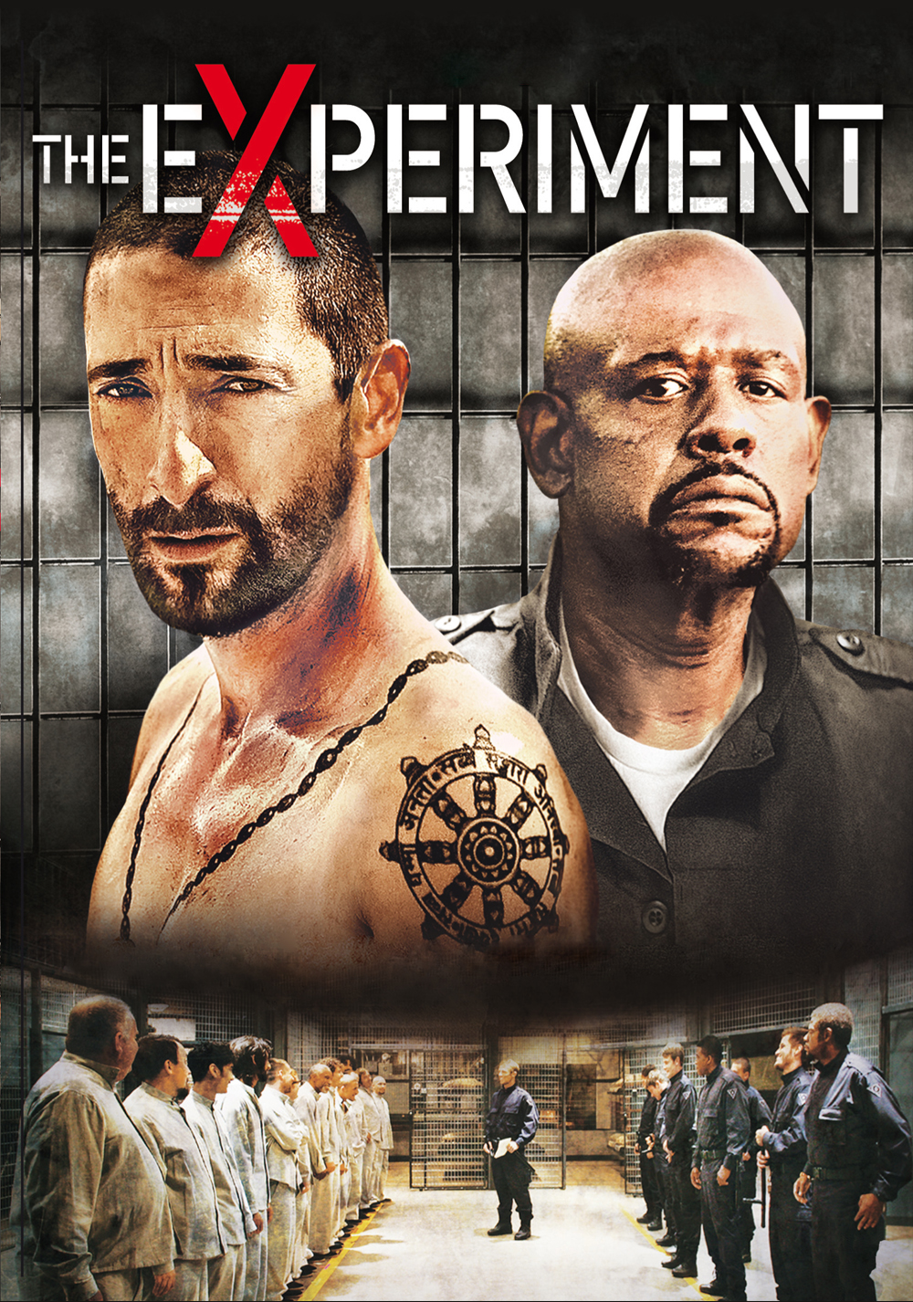

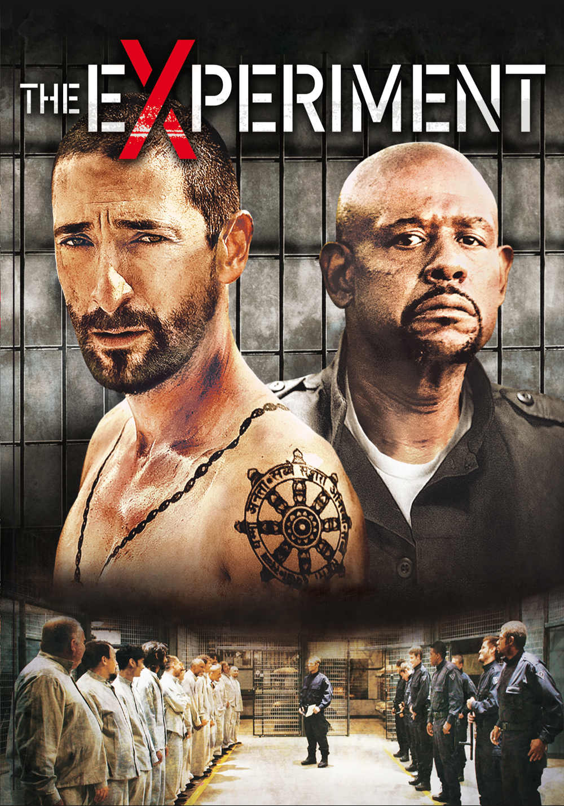

1. **Geef een samenvatting van de documentaire, met daarin verwerkt;**

**Samenvatting:** Het verhaal gaat over Tarek Fahd die een deelnemer is in een experiment, samen met 19 andere kandidaten. Voordat Tarek meedoet aan het experiment ontmoet hij een vrouw genaamd Dora, waar hij tijdens het experiment steeds aan denkt. Deelnemers aan het experiment werden door de computer geclassificeerd als gevangenen of bewakers. Deelnemers werden twee weken met camera's in een nepgevangenis vastgehouden en de professoren onderzochten hun gedrag. Tarek is een van hen, waar de namen van de gevangenen worden vervangen door nummers en onder voogdij moeten staan. Aan het begin van het experiment weigerde de gevangene de bewaker te gehoorzamen en maakte een grapje. Een paar dagen nadat Tariq door de bewakers was ontvoerd, escaleerde de situatie. Hij moest zich uitkleden en zijn hoofd scheren, en de bewaker lachte hem uit omdat hij zijn geduld verloor. Hoe langer het experiment duurt, hoe groter de kans dat u de controle verliest. De bewakers begonnen hun macht te misbruiken en de gevangenen te misbruiken. Door de druk in de hoofden van de bewakers verloren ze hun realiteitszin en waren daarom vol mededogen voor hun werk. Wetenschappers die het experiment observeren, debatteren of het experiment moet worden stopgezet, maar professor Thon weigert het experiment te stoppen totdat het geweld zijn maximale niveau heeft bereikt. Na enige tijd, toen Tarek opgesloten zat in de kist, werd de situatie erger, werd een bewaker misbruikt voor "verraad", en Dora bezocht Tarek en werd opgesloten, bijna op slot Bewakers verkracht. Gelukkig werd de bewaker door Tarek tegengehouden en ontsnapte hij op tijd. Van daaruit escaleerde de hele situatie en begonnen de gevangenen te ontsnappen. De film eindigt met nieuwsbeelden, je zult zien dat er twee doden en drie gewonden zijn gevallen

*De verschillende rollen in de groep:*

*Taken in de groep : je hebt paar bewaker (7) en gevangen (20) de taken waren eigenlijk om te erg in je rol te zitten en elkaar geen pijn doen. Daarnaast waren de taken heel verdeeld/*

*Procedures* : de bewakers hadden de gevangenen pijn

*Aantal deelnemers : bewakers 7, 20 gevangen*

1. **Beschrijf de proceskenmerken, met daarin:**

*Status van teamleden : de teamleden hadden taken*

*De cultuur in de groep : de cultuur was eerst rustig, de cultuur was eigenlijk wel sterk*

*Sfeer : de sfeer werd uiteindelijk onrustig, omdat sommige mensen heel erg in hun rol zaten*

*Waarden en normen : in de begin had iedereen de zelfde waarden en normen, want ze hadden ook de zelfde doel, maar uiteindelijk is dat veranderd*

1. **Geef een omschrijving van de afhankelijkheid, op het gebied van:**

*Onderlinge afhankelijkheid : iedereen is afhankelijkheid, maar op het einde leunde sommige deelnemers wel op elkaar.*

*Onderlinge beïnvloeding : er was zeker invloed, ik had het gevoel dat je sommige deelnemers kon pushen om bepaalde dingen te doen*

*Onderlinge relaties : de donkere man was eerst close met de hoofdrol speler, maar uiteindelijk is hij zichzelf een beetje verloren, waardoor hun band ook is verwaterd*

1. **Beschrijf de interactie**

De communicatie tussen de twee groepen is duidelijk. Beiden wisten wat hun doelen waren, en eerst dachten ze dat ze goed zouden zijn. De officier kreeg een aantal regels te volgen. Als ze zich niet aan de regels houden, gaat het rode lampje na 30 minuten branden en verliezen ze het spel. De politieagent besprak deze regels vanaf het begin niet met de gevangene, dus als de gevangene iets wilde doen wat niet mocht, zoals het niet legen van de plaat, verraste dit ook de gevangene. Agent "Bosch" was het niet eens met de manier waarop Barris verder ging en sommige gevangenen strafte. Bosch merkte dit meteen, wat leidde tot een gebrek aan vertrouwen in het team. De communicatie veranderde onmiddellijk.

1. **Beschrijf de sociale identiteit van de groepsleden:**

De rollen van teamleden zijn verschillend. Beide partijen hebben hun eigen leiders. Travis de gevangene en Baris de politieagent. Ik noem elk van de meest voorkomende personages in de film één voor één en leg hun rol in de groep uit.

1. **Beschrijf het leiderschap**

6- Hoe zit het met leiderschap Ik denk dat de leiding van de agenten niet goed is. Barris (Barris) is de leider van de officier, weet niet hoe hij ermee om moet gaan. Baris is tenslotte een narcistische leider. Hij had geen sympathie voor zijn landgenoten en behaalde alleen zijn doel. Als iemand hem tegenspreekt, kan hij kritiek niet verdragen en houdt hij niet van kritiek. Hij werd snel boos en kon het niet goed aan. Als je de leider van de groep bent, is het belangrijk om deze punten onder controle te houden. Als je deze toestemming niet hebt, zullen je andere groepsleden je niet langer vertrouwen, waardoor onderlinge conflicten sneller zullen ontstaan. Onder de gevangenen nam Travis onbewust het voortouw. Travis sprak op een tiende van tien stoelen en vond het niet moeilijk om voor zichzelf en anderen op te komen. Hij zorgt voor iedereen en sympathiseert met zijn spelers. Ik denk dat Travis een goede leider is.